**Farm Melância – Simples**

-> <https://www.youtube.com/watch?v=tXneRhcVKTs>

**Materiais:**

* Terra
* 8x observador
* 8x pistão
* Escada de Pedra
* Balde de água
* 12x alçapões
* 8x sementes (abóbora ou melancia)
* Redstone
* Blocos de Pedra Lisa

**Construção da farm:**

Construa duas fileiras de 8 blocos a 1 bloco de distância.

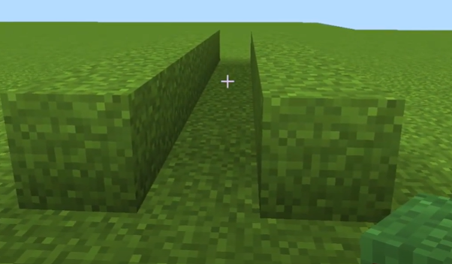

Construa de maneira intercalada um Observador e um pistão em ambos os lados como mostra a imagem:

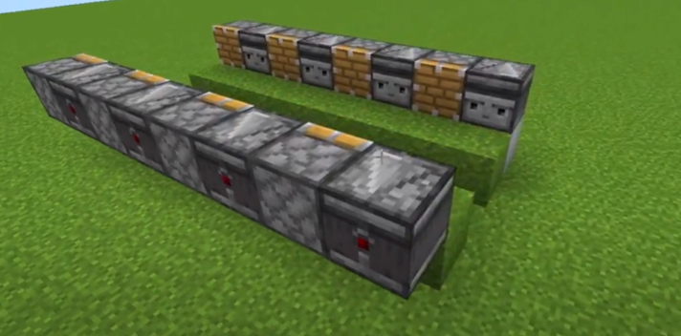

Areia a terra em frente ao Observador.

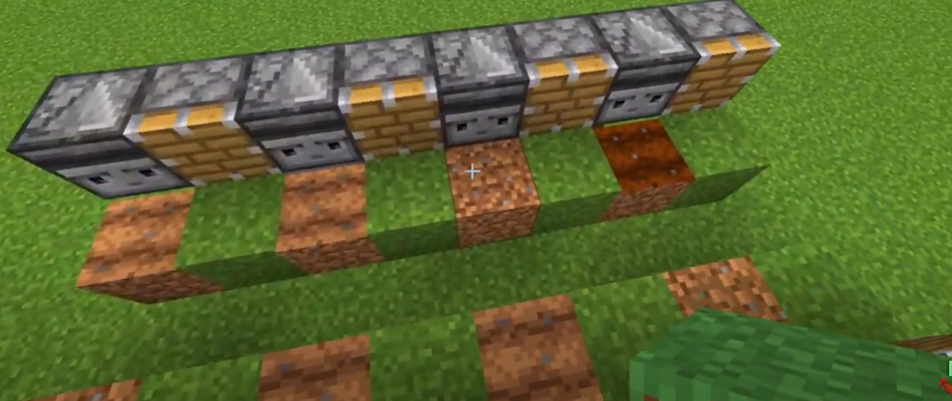

Na parte abaixo dos observadores e pistões coloque uma escada e alçapões ao lado. Com um balde coloque água na escada e tampe o fluxo de água com outro alçapão. Faça isso nos dois lados.

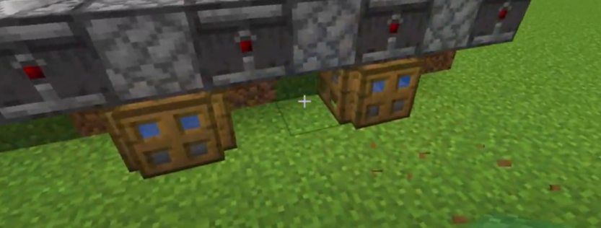

Plante as sementes (pode aplicar farinha de osso para acelerar o plantio).

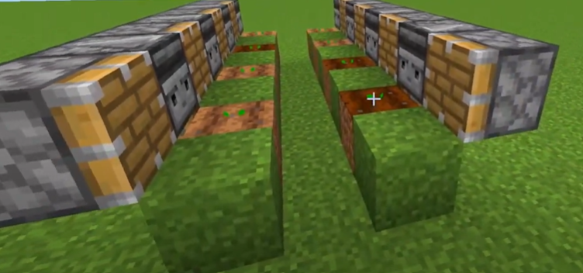

Construa blocos atrás dos observadores e pistões e sobre esses blocos crie um caminho de Redstone.

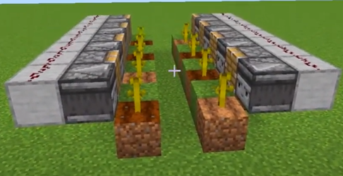

Cave dois blocos em uma das extremidades da farm e coloque um baú e um funil.

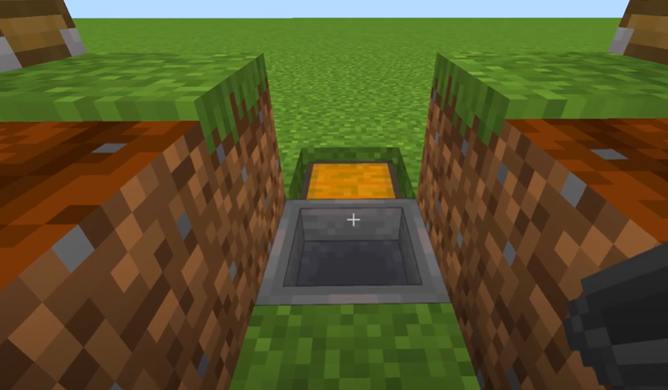

Coloque um bloco de pedra na outra extremidade e jogue água ao lado para criar um fluxo de água diretamente para o funil.

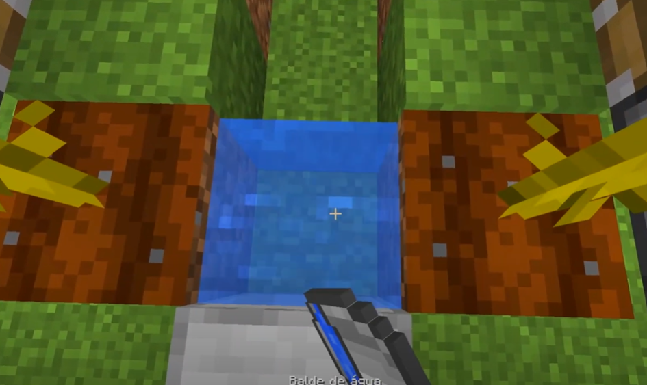

Coloque uma fileira de painéis de vidros sobre o fluxo de água.

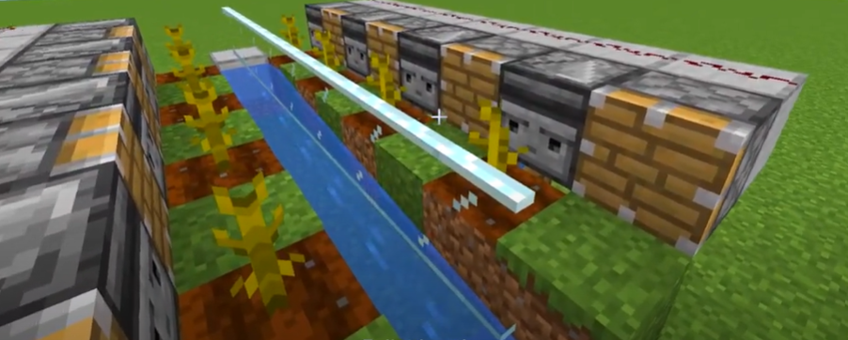

Feche uma parede na parte de trás da farm.

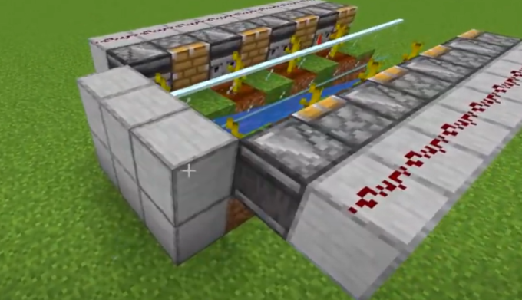

Dessa forma sua farm está pronta e agora é só aguardar as melancias/abóboras irem para o baú.

